Муниципальное бюджетное общеобразовательное учреждение
«Орловская средняя общеобразовательная школа»

Конкурсная работа
для участия в муниципальной Акции
«С любовью Ливенскому району,
посвящается».

Номинация: «Заветными тропами родного края»
Название работы: «Святые места Ливенского района»

Работу выполнила
учитель информатики
Лазарева Людмила Леонидовна

Если друг тебя в горе кинет,
Если вдруг на душе пустота,
Ты пойди приложись к святыне.
Поброди вдоль тригорских прудов,
По Михайловским ласковым рощам
Как бы ни был наш век суров,
Там все сложное станет проще.
И над Соротью голубой
Вдруг обратно помчится время.
Ты свою позабудешь боль,
Обретешь ты второе зренье…
Ю.Друнина.
Вера и религия – это разные вещи. Вера живет в душе человека, в его сердце. Религия – это мировоззрение, свод правил и обряды. Вера делает людей добрыми и светлыми. Человек верит в Бога, когда он признает существование высшего разума, высших сил. Когда он верит в то, что пределом материального наш мир не заканчивается. Такой человек верит в предназначение каждого из нас на этой земле. Те люди, которые верят в Бога, все верят в лучшее. Когда проблемы или горе, эти люди надеются, что Бог спасет, что он поможет, что жизнь наладится. И что на все беды и испытания есть его Воля. Раз он послал испытание, значит, для чего-то это нужно.
Вера дает надежду тому, кто упал духом, кто сломался, кому тяжело. Посмотрите на окружающих: жили и в ус не дули, о Боге не вспоминали. Но вот пошли неприятности, жизнь нанесла удар. И люди сразу идут в церковь, вспоминают о вере.
Верующая ли я? Наверное, не совсем. Но хотела бы ею быть. Ведь с верой легче и светлее жить. Все, что связано с верой, радует мою душу – это и великолепие златоглавых храмов, и торжественность богослужений, и великая красота икон. В своей работе я расскажу о Святых местах Ливенского района , которые я посетила.
В с. Парахино, где я живу, построена часовня в честь иконы Владимирской Божьей Матери. Эта икона стоит на одном из первых мест в списке наиболее почитаемых в России образов. Значение ее для страны огромно. В свое время молитва к ней не единожды спасала Россию от сокрушительных набегов захватчиков. Только благодаря заступничеству Божьей Матери этого удалось избежать. Величественна история и значение Владимирской иконы Божией Матери. Прежде всего для русского народа, ведь она поистине его защитница.
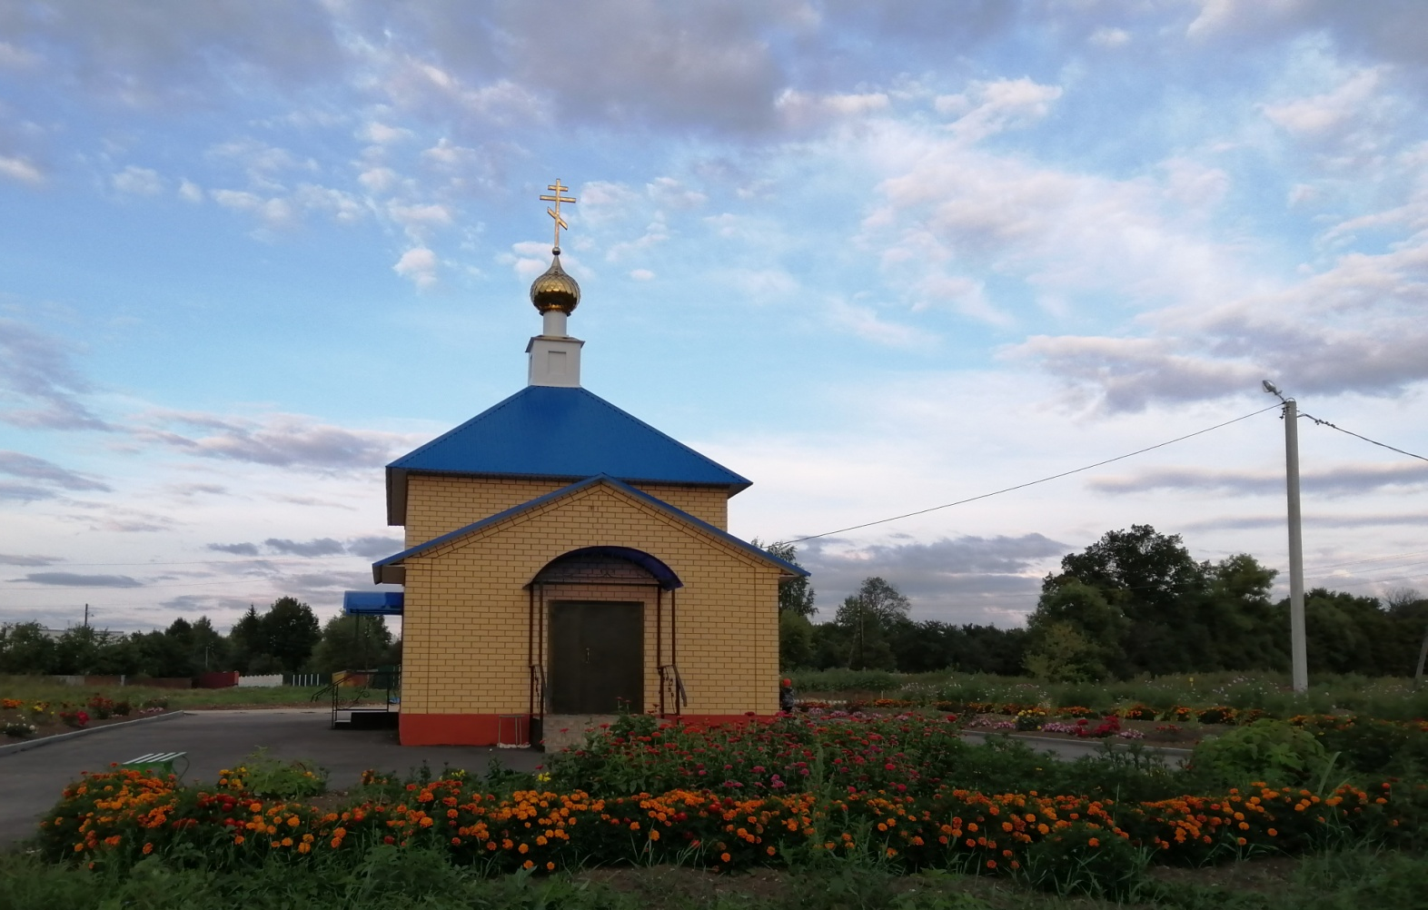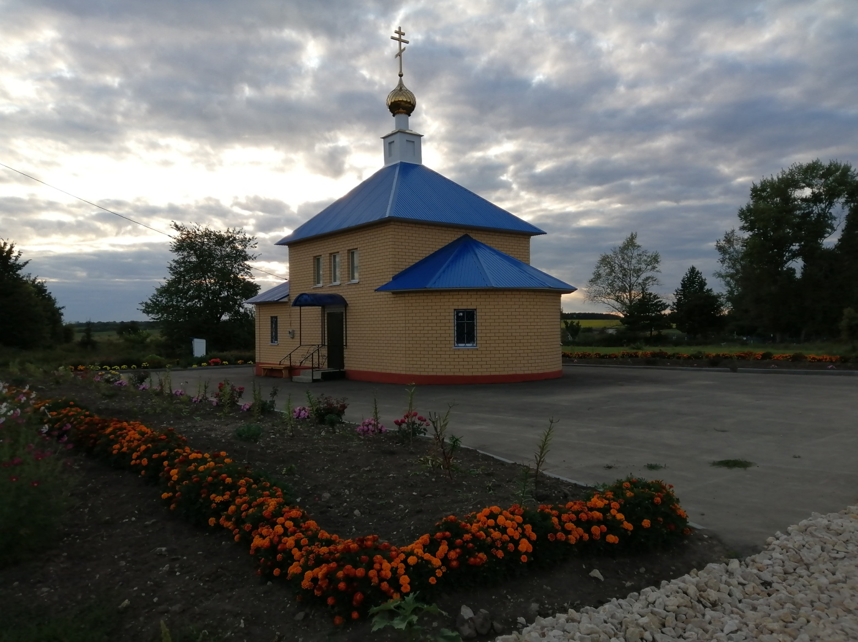
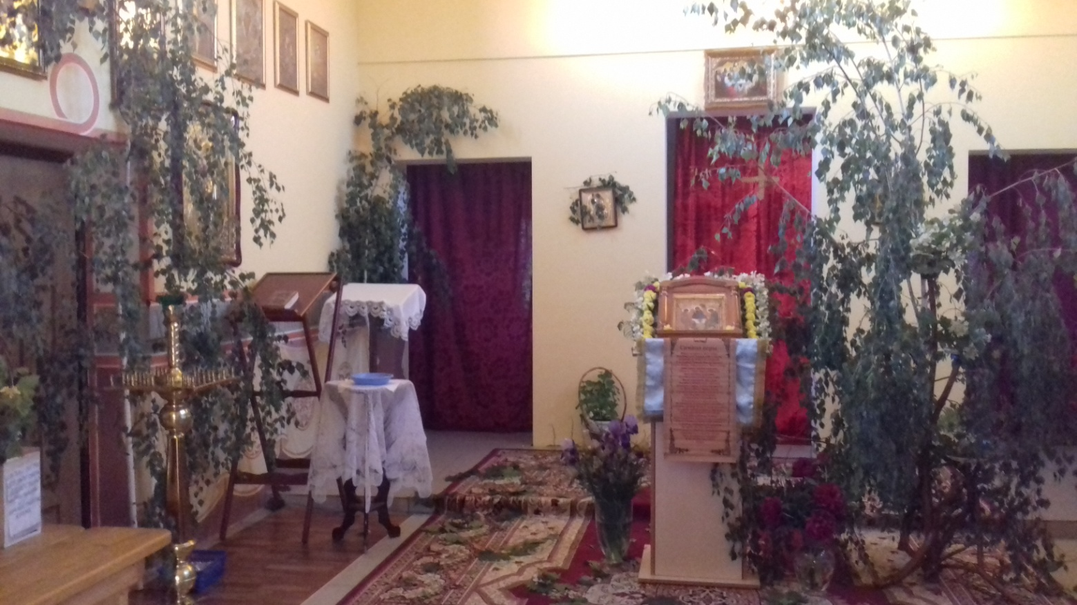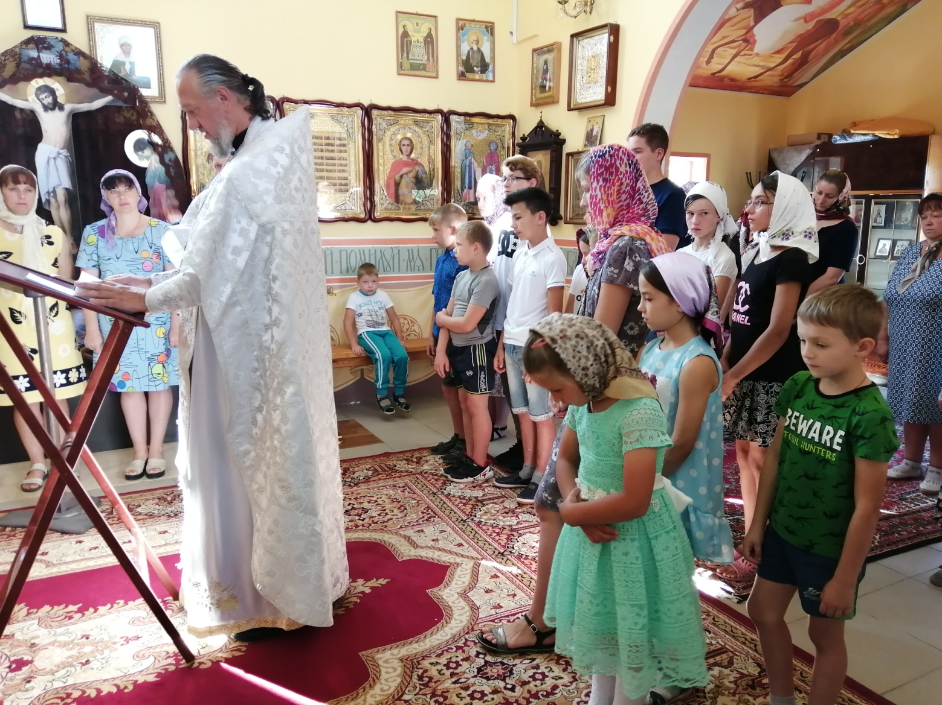

Уже несколько лет существует святой источник блаженной Матроны Московской около деревни Угольное Ливенского района. Из года в год сюда приезжают паломники со всей Орловской области, чтобы набрать себе святой водицы и полюбоваться необыкновенно красивым местом.
Приезжая на колодец, отдыхаешь и телом, и душой. Кругом растут цветы, тихо журча, течёт по камушкам из трёх труб святая водица, пройдя немного вперёд можно увидеть маленькую, уютную часовенку с иконой блаженной матушки Матроны у которой можно помолиться за здоровье своих родных. Одним словом, кругом благодать Божья.
1 июня 2013 года ко Дню Ливенского района здесь была торжественно открыта Матроновская часовня, также известная как поклонный крест. В этом же году была установлена купель, представляющая собой деревянный сруб. Отдельно для набора воды выведено несколько труб. 18 января 2014 года состоялось открытие купели и освящение воды.

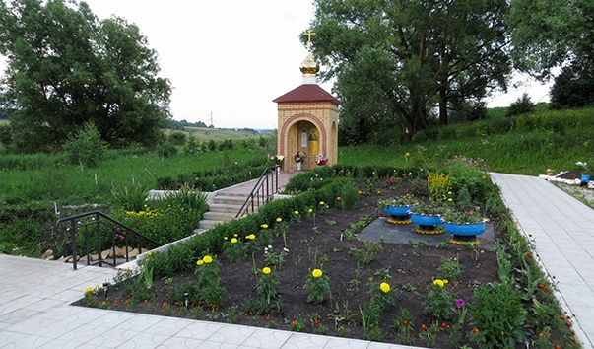

Расположен в живописном месте на склоне берега реки Сосны на территории бывшего Свято-Успенского мужского монастыря, находившегося здесь с 1664 по 1766 гг. На территории храмового комплекса расположены два храма и колокольня. Центральный храм имеет два престола, которые освящены в честь Успения Пресвятой Богородицы и преподобного Сергия Радонежского.
Второй храм посвящен преподобному Серафиму Саровскому. В колокольне размещается надвратный храм в честь Тихвинской иконы Божией Матери. Недалеко от храма, на склоне берега, находится источник в честь преподобного Сергия Радонежского и купель.

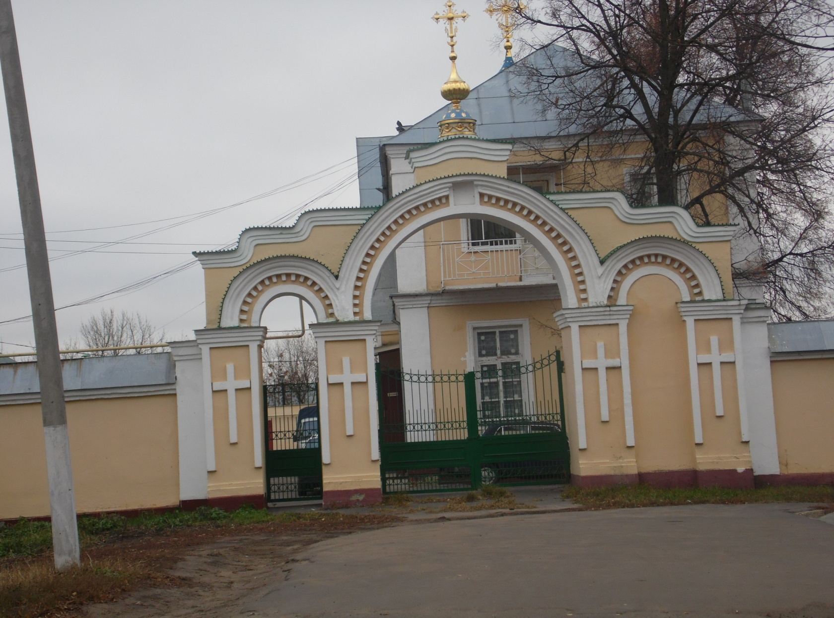

Уже много сотен лет в процветающем селе Сосновка Ливенского района существует святой источник. В начале 19 века на нем произошло самое, что ни наесть настоящее чудо — в колодце местные жители обнаружили икону святого Николая Чудотворца. Выловив икону из воды, жители отнесли ее в церковь в село Вязовик. Но на следующий день ее снова обнаружили в колодце. Как она туда попала, никто не знает.
С того времени колодец и получил название святого источника Николая Угодника, вода его стала целебной и вот уже двести лет подряд жители Ливенского района приезжают к нему за чудесами, и чудеса исцеления действительно с ними случаются.
